Защита детей от вредной информации в сети интернет. Защита детей - одна из главных обязанностей общества
Дети и Интернет
Интернет стал неотъемлемой частью нашей жизни. С помощью всемирной паутины мы находим нужную информацию, общаемся с друзьями, узнаем последние новости, совершаем покупки и еще очень много всего. Но, как известно, в Интернете есть не только полезное. Интернет для детей таит в себе множество опасностей.
Опасности, подстерегающие юных пользователей в Интернете
Существует множество сайтов пропагандирующих порнографию, проституцию, насилие, войны, межнациональную и религиозную рознь, употребление наркотиков и алкоголя. Такого рода информация может травмировать психику ребенка, вызвать страх, панику и внушить им ужас. Большинство родителей, которые знакомы с Интернетом, понимают и осознают эту проблему. Но лишь немногие из них знают, как правильно защитить своих детей от такого рода информации.
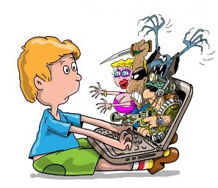
Ваши дети умнее, чем вы думаете
Существует большое количество программного обеспечения, с помощью которого можно осуществлять «Родительский контроль», многие антивирусы имеют эту функцию в своем арсенале. Родительский контроль так же представлен и в самой операционной системе Windows Vista и Windows 7, но это спасает лишь отчасти.
Нельзя наивно думать, что если вы скачали программу из Интернета, проблема решена. Ваши дети умнее, чем вы думаете, они легко могут обойти все преграды и добиться своего. По этому, лучше быть на шаг впереди.

Защита детей в интернете – руководство к действию
Что нужно сделать в первую очередь.
• Посетите раздел «Статьи», там вы найдете полезную информацию о защите детей в Интернете.
• В разделе «Поисковики» рассказывается о всевозможных поисковых сервисах, созданных специально для детей.
• В разделе «Настройки Windows» вы узнаете, как обеспечить защиту детей, с помощью настроек операционной системы
• Раздел «полезный софт» расскажет вам какие бывают программы для защиты детей в Интернет.
Лучший способ защиты детей – правильное воспитание
• Научите своего ребенка отличать хорошее от плохого.
• Объясните ему, как следует вести себя в той или иной ситуации. Предупрежден - значит вооружен
• Помогайте ребенку решить его детские проблемы, даже если они вам кажутся пустяковыми. Он должен всегда чувствовать вашу поддержку.
• Все то, чему вы учите своего ребенка, вы должны подкреплять собственным примером, иначе от обучения будет мало пользы.
Помните, что правильное воспитание - залог хорошего будущего ребенка.

Дети – наше будущее
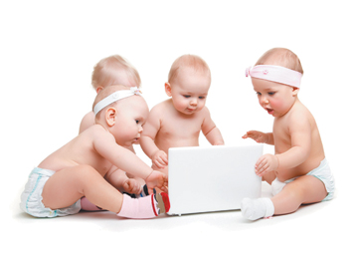
От наших детей зависит наше с вами будущее, и с этим трудно поспорить. Ведь чем лучше мы сможем воспитать новое поколение, тем лучше будет мир, в котором мы живем. Именно поэтому мы должны защищать детей, учить, воспитывать и самое главное любить.

